**WRITEUP BÀI TẬP NHÓM SỐ 2**

Nhóm: **Acceleration**

Thành viên:

Nguyễn Phúc Chương

Hồ Xuân Ninh

Nguyễn Đạt Thịnh

Nguyễn Ngọc Thiện

19520429

19521978

19520982

19522263

1. Baby_buffer_overflow - x86 - nc 45.122.249.68 10007

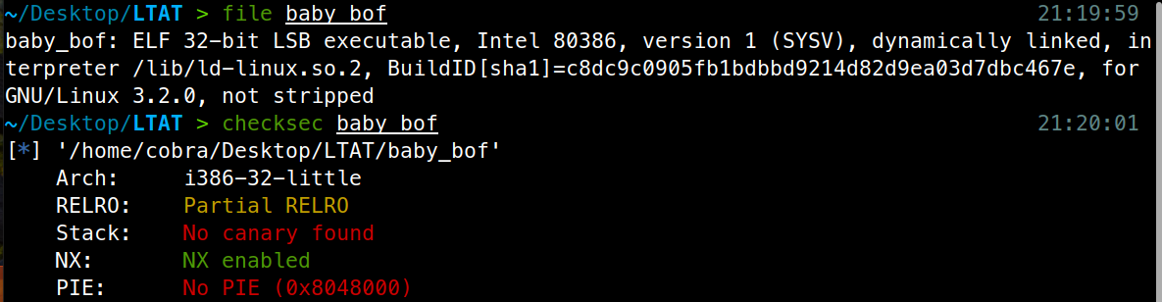Kiểm tra file và các cơ chế bảo vệ

File chạy ở dạng 32 bit và liên kết động (dynamically linked). Các cơ chế bảo vệ gồm NX enabled (tức stack không có quyền excute) còn lại không canary, không PIE và partial RELEO (có thể ghi đè GOT table).

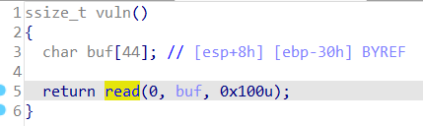Phân tích

Hàm char buf[44] nằm ở ebp-0x30 nhưng hàm read cho phép ta đọc tận 0x100 byte => buffer overflow.

Với 1 bài buffer overflow, ta có khá nhiều hướng đi.

+) Không có một hàm nào trong chương trình giúp gọi shell hay đọc flag

+) Không có một hàm nào sử dụng cho việc in

+) Không có gadget int0x80; ret; hoặc đại loại vậy (để call sys_write)

+) Không có chuỗi /bin/sh trong chương trình

+) Chương trình được dynamic linking

Sau khi phân tích các đặc điểm trên, ta không thể dùng các cách tấn công như ret2system, ret2libc, ROPchain, ...Vì thế bài này sử dụng 1 kĩ thuật đặc biệt là ret2dlresolve.

Phân tích một chút kĩ thuật ret2dlresolve, khi một chương trình liên kết động, chúng dùng một hàm resolver để tìm địa chỉ của 1 hàm trong thư viện libc được load lên memory trong lần đầu tiên được gọi. Hàm này có đầu vào là địa chỉ của một struct có cấu trúc đặc biệt. Việc ta làm là tạo ra một struct giả để đánh lừa resolver và khiến nó tìm địa chỉ của hàm system() và thực thi chúng với input đầu vào của ta.

Việc giờ cần làm là:

+) Dùng một ROPchain để gọi hàm read(0, buf, 200) để ghi một Payload với địa chỉ chúng ta có thể xác định được. Mình chọn buf = 0x0804ca0c vì nó nằm trên phân vùng data với địa chỉ cố định và có quyền write, (buf – symtab) % 16 == 0. Đồng thời khoảng cách là đủ để khi gọi hàm dlresolve không gặp lỗi ở non write memory.

+) Return về Payload sau khi nhập

Trong Payload, ta cần làm:

+) Tạo ra 2 fake struct gồm symtab, jmprel, và chuỗi ”system”. Trong đó jmprel struct chứa entry GOT của hàm read và offset đến symtab struct, symtab struct chứa offset tới fake string của ta là chuỗi “system”

+) Gọi hàm dlresolve với input là offset của fake jmprel struct ta vừa tạo và truyền tham số “/bin/sh”

Sau khi được gọi, hàm dlresolve tự động trích xuất thông tin từ jmprel struct, rồi tìm đến symtab struct lấy offset của chuỗi “system” và tìm kiếm địa chỉ hàm “system” trong libc, rồi gán nó vào GOT entry của read và thực thi system(“/bin/sh”).

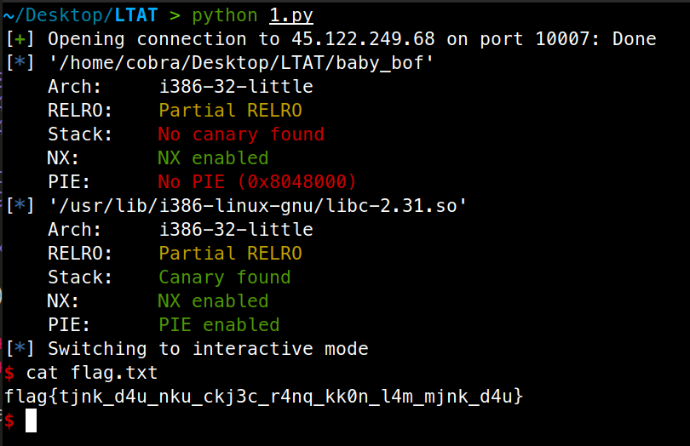

Code: 1.py

Flag: flag{tjnk_d4u_nku_ckj3c_r4nq_kk0n_l4m_mjnk_d4u}

2. what_is_a_Buffer_Overflow - x64 - nc 45.122.249.68 10008

Kiểm tra file và các cơ chế bảo vệ

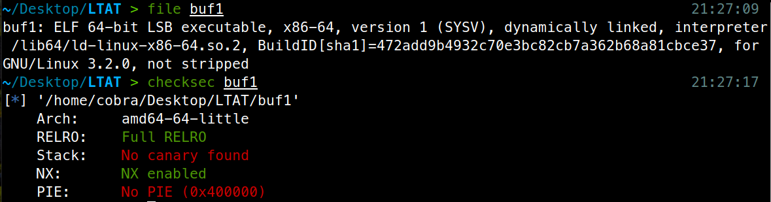

Hàm chạy trên cơ chế 64 bit, liên kết động. Các cơ chế bảo vệ gồm FULL RELRO (không ghi đè vào GOT table) và NX.

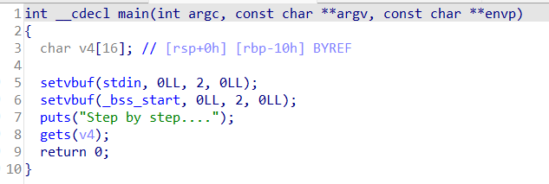Phân tích chương trình

Hàm gets(v4) gây ra lỗi buffer overflow, và vì không có canary, ta dễ dàng ghi đè được return address của hàm main.

Trong chương trình ta để ý có một hàm Puts_flag() giúp ta in ra flag, vậy mục tiêu của chúng ta là ghi đè địa chỉ return address đến địa chỉ của hàm này.

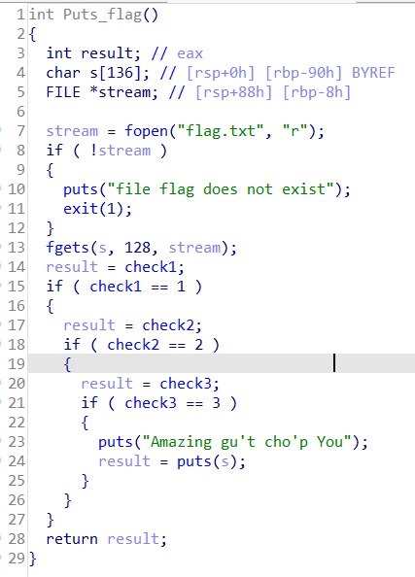Tuy nhiên để in flag thì ta cần thỏa 3 điều kiện là check1 == 1, check2 == 2, check3 == 3.

Trong chương trình có 3 hàm giúp ta gán giá trị các biến lần lượt là Func1, Func2, Func3. Ta chỉ cần cho chương trình chạy 3 hàm này và sau đó chạy Puts_flag() là thành công.

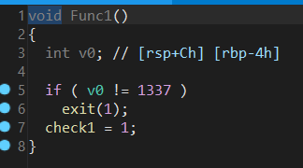Cả 2 hàm đều có cấu trúc như sau

Hàm so sánh giá trị tại rbp-0x4 với 1337, nếu thỏa thì biến check được gán, vì thế khi ta gọi hàm này, ta chỉ cần đặt rbp-0x4 = 1337 là thành công. Ta để ý rằng khi chạy một hàm thì luôn có 2 câu lệnh là push rbp; mov rbp, rsp; từ đó giá trị rbp bị ghi đè ở hàm main sẽ không còn quan trọng nữa. Do đó ta chỉ cần khéo léo đặt giá trị tại return address - 4 = 1337 là thành công.

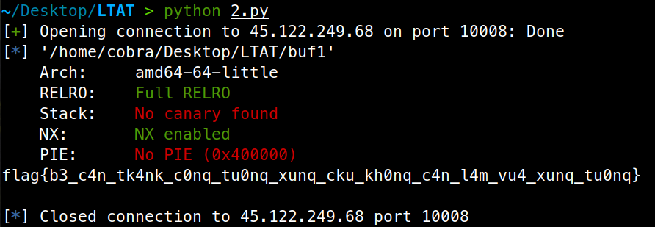

Code: 2.py

Flag: flag{b3_c4n_tk4nk_c0nq_tu0nq_xunq_cku_kh0nq_c4n_l4m_vu4_xunq_tu0nq}

3. Leak - x64 - Stack cookie: nc 45.122.249.68 10004

Kiểm tra file và các cơ chế bảo vệ

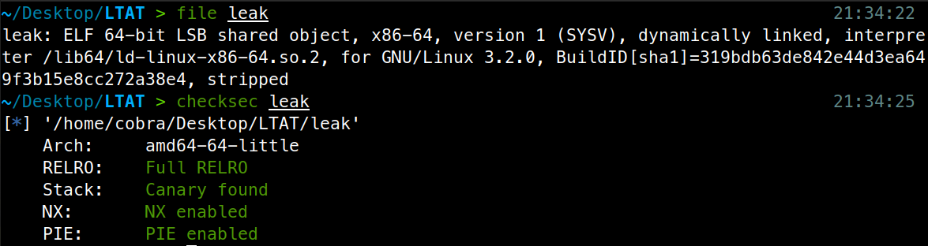

File chạy trên cấu trúc 64 bit, liên kết động và với toàn bộ cơ chế bảo vệ.

Phân tích chương trình

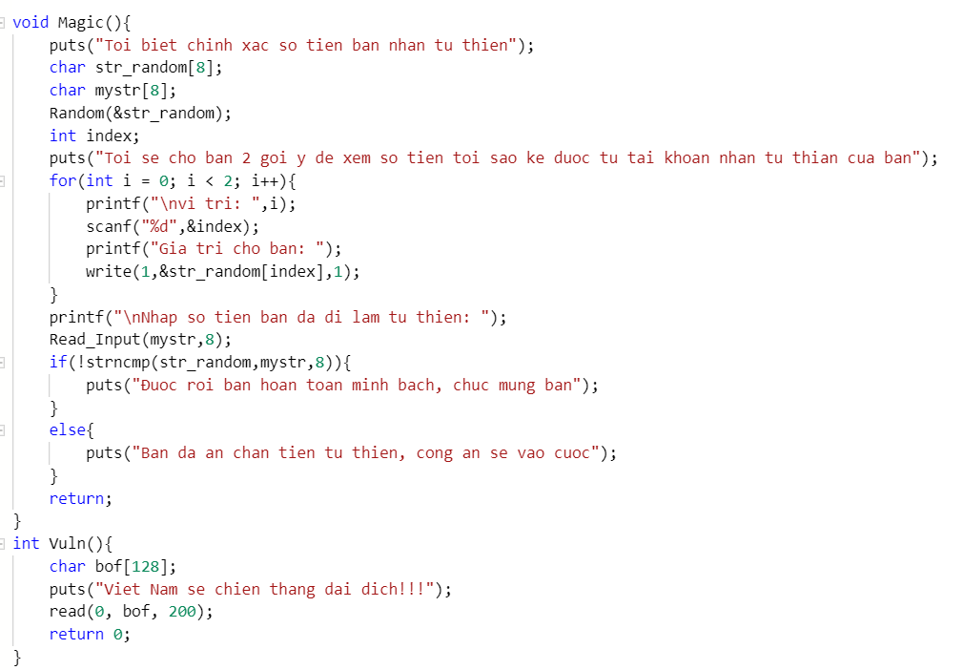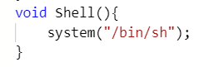Trong bài ta thấy có hàm Shell() gọi system(“/bin/sh”), vậy mục tiêu là chạy hàm này.

Hàm Magic cho ta biết giá trị 1 byte tại một vị trí str_random[index] với index ta nhập, index không được kiểm tra giá trị vì thế ta có thể xem được bất kì byte nào có trên stack.

Ta dùng nó để leak địa chỉ PIE tại return address của hàm Magic (PIE + 0xEE3) và giá trị canary. Sau đó tính toán vị trí của hàm Shell() và gagdet ret; rồi dùng lỗi buffer overflow ở hàm Vuln để khai thác (vì canary ở hàm Vuln và hàm Magic cùng được load ở vị trí như nhau là fs:0x28 vì thế chúng bằng nhau, ta có thể dùng canary leak ở hàm Magic để bypass ở hàm Vuln).

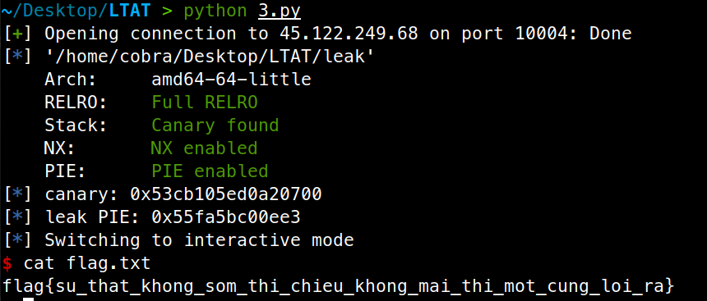Địa chỉ của hàm Shell() khi chương trình chạy bằng return address của Magic - 0xEE3 + 0xE5D.

Code: 3.py

Flag: flag{su_that_khong_som_thi_chieu_khong_mai_thi_mot_cung_loi_ra}

4. Rop2 - x86 - ret2text/ret2syscall: nc 45.122.249.68 10006

Kiểm tra file và các cơ chế bảo vệ

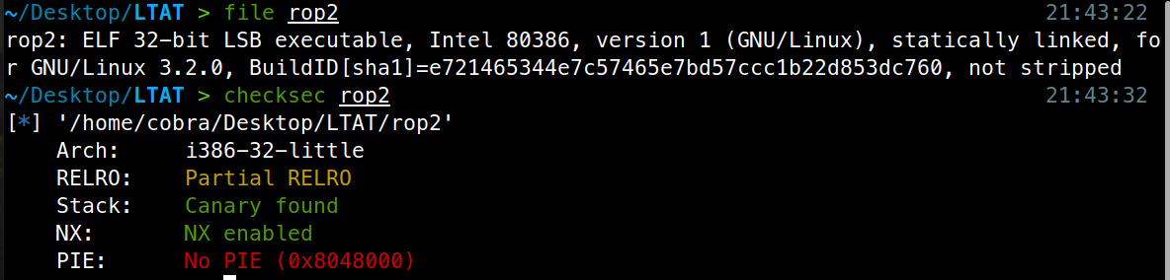

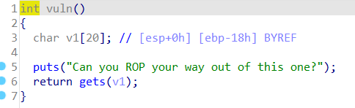Chương trình chạy trên cơ chế 32 bit với liên kết tĩnh và 2 cơ chế bảo vệ là canary và NX.

Hàm gets gây lỗi buffer overflow, vì chương trình liên kết tĩnh nên ta chỉ có thể gọi các hàm và các gadget có sẵn trong chương trình

* Sử dụng các gadget để viết một payload gọi syscall execve(“/bin/sh”, 0, 0), lưu ý hàm gets sẽ dùng với các gadgets hoặc địa chỉ hàm nào có chứa byte (0x0a: dấu xuống dòng)

Ta dùng tools ROPgadget để generate payload của ta, tuy nhiên để ý rằng trong ROPgadget sử dụng gadget p += pack('<I', 0x080a8e36) # pop eax ; ret

Gadget này chứa 0x0a nên sẽ bị ngừng khi truyền vào hàm gets, ta thay bằng 2 gadget

payload += p32(0x08049708) # pop esi ; ret

payload += p32(0x080581d0) # mov eax, esi ; pop ebx ; pop esi ; pop edi ; ret

Ta pop esi rồi mov eax, esi thay cho pop eax là thành công

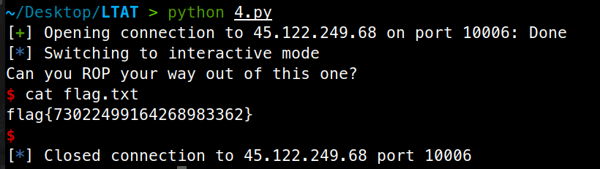

Code: 4.py

Flag: flag{73022499164268983362}

5. ROPchain - x86 - ROP chains: nc 45.122.249.68 10002

Kiểm tra file và cơ chế bảo vệ

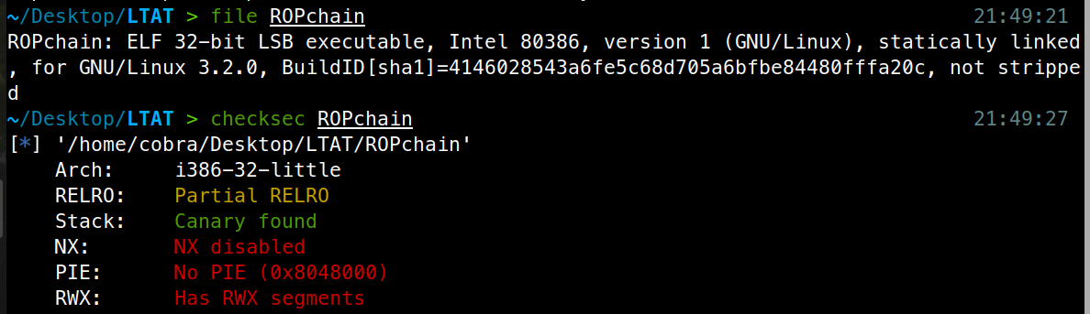

Bài này dù bật canary nhưng trong chương trình thực chất khi kiểm tra code không có canary.

Phân tích

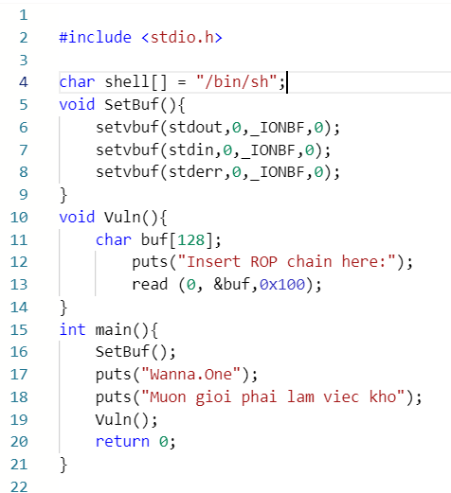

Hàm read() gây lỗi buffer overflow => sử dùng ROPgadget gọi exceve(“/bin/sh”, 0, 0)

Ta dùng ROPgadget tools để generate payload, thật ra bài này vì có /bin/sh sẵn nên khá dễ để tự viết payload, nhưng tại mình lười nên dùng payload tự động, mà kiểm tra payload chạy vẫn ổn nên không sao cả.

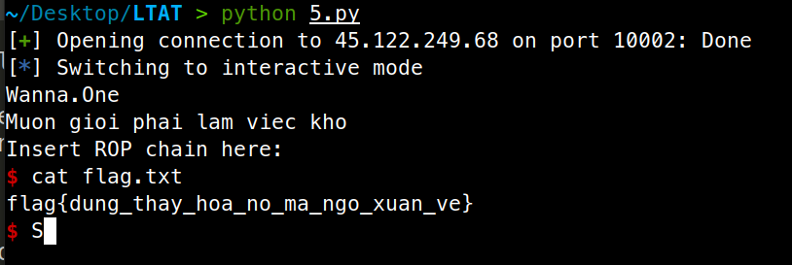Code: 5.py

Flag: flag{dung_thay_hoa_no_ma_ngo_xuan_ve}

6. Start: nc chall.pwnable.tw 10000

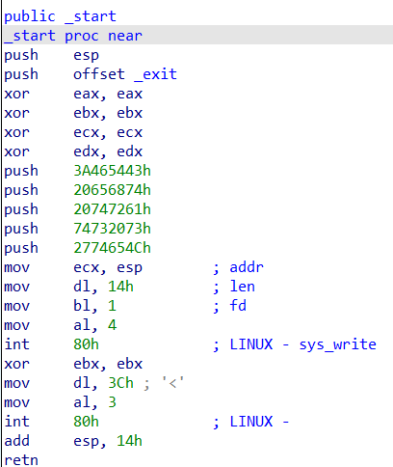Phân tích

Đây là một bài viết toàn bộ bằng assembly x86. Ban đầu chương trình push một chuỗi lên stack và gọi syscall write(), sau đó chương trình lại gọi syscall_read() cho phép ta đọc vào chính xác vị trí esp lúc nãy.

Ta có 2 hướng đi trong bài này, một là tận dụng các gadget để viết một ROPchain, 2 là bằng cách nào đó leak được giá trị của esp và tiến hành return to shellcode chúng ta viết trên stack.

Vì không có đủ gadget cần thiết => làm cách 2

Ta nhận thấy ở đầu chương trình gọi 2 lệnh là push esp, push offset, sau đó cuối chương trình gọi add esp, 0x14 và retn. Lệnh retn này sẽ return về hàm _exit. Nhưng do trước đó hàm read cho phép ta overwrite vượt địa chỉ này, ta control được return address.

Vậy ta sẽ return về đâu, như hướng đi mình đã vạch ra, chúng ta cần leak địa chỉ của stack, mình sẽ return nó về dòng mov ecx, esp. Việc return về đây sẽ gọi sys_write tại vị trí esp, lúc này giá trị in ra sẽ là giá trị của push esp, bằng esp hiện tại + 4. Chúng ta sẽ để chương trình in ra địa chỉ này và – 4.

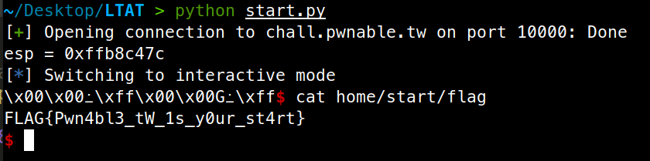Sau khi có địa chỉ của buffer, chương trình cho phép ta nhập một chuỗi. Ta sẽ nhập shellcode vào và return về đây.

Code start.py

Flag: FLAG{Pwn4bl3_tW_1s_y0ur_st4rt}

7. dubblesort: nc chall.pwnable.tw 10101

Phân tích file và cơ chế bảo vệ

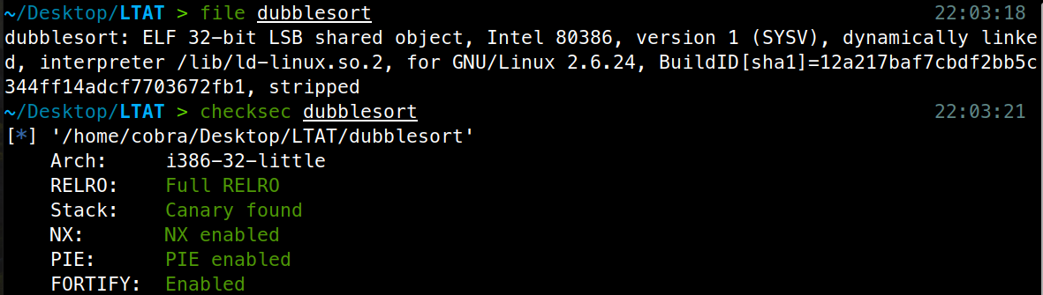

32 bit, liên kết động và toàn bộ cơ chế bảo vệ được bật.

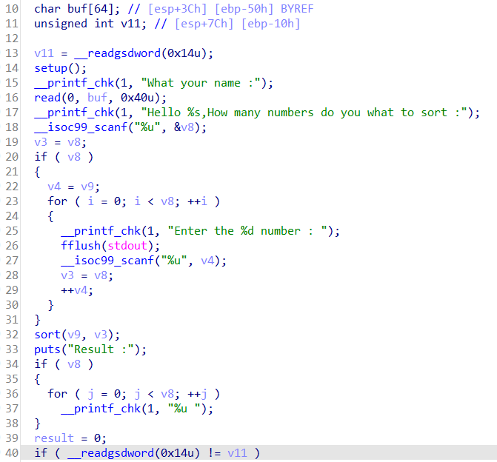Phân tích

Số lượng phần tử nhập được xác định bằng biến v8 do chúng ta nhập vào, và biến v8 này không được kiểm tra giá trị, chúng ta có thể nhập nhiều hơn so với độ lớn 64 của mảng.

Vì chương trình được liên kết động, mình nghĩ ngay đến cách tấn công ret2system, ta sẽ lợi dụng lỗ hổng overflow để ghi đè return address và gọi system, để tấn công được, chúng ta cần:

+) Leak canary: Hàm scanf(“%u”, v4) sẽ không nhận nếu ta nhập vào một kí tự khác số, ta chỉ cần nhập “+” lúc hàm scanf gọi ở vị trí canary để bypass.

+) Vượt qua hàm sort: Hàm sort là sort theo thứ tự thấp đến cao, trong khi payload chúng ta cần là: Padding + canary + padding + system + padding + /bin/sh

Vì địa chỉ của /bin/sh luôn lớn hơn system, ta chỉ cần thay payload trở thành như sau: padding(0) + canary + padding(system) + system + padding(system) + /bin/sh

Như vậy chỉ cần giá trị canary được tạo ra không vượt địa chỉ của system, payload của ta sẽ không bị thay đổi sau hàm sort.

+) Leak được một địa chỉ của libc: Bài này ban đầu cho phép ta nhập vào một mảng name nằm trên stack, vì mảng name không được gán bằng 0 (memset), các giá trị cũ trên stack có thể hữu dụng.

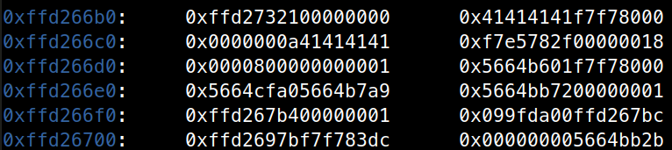

Đây là giá trị stack, chúng ta có thể leak các giá trị từ 0xffd266bc->0xffd26fc, ở đây mình thấy được một giá trị thuộc libc là 0xf7f78000 và có offset là 0x1b0000. Đó là phân vùng GOT của libc.

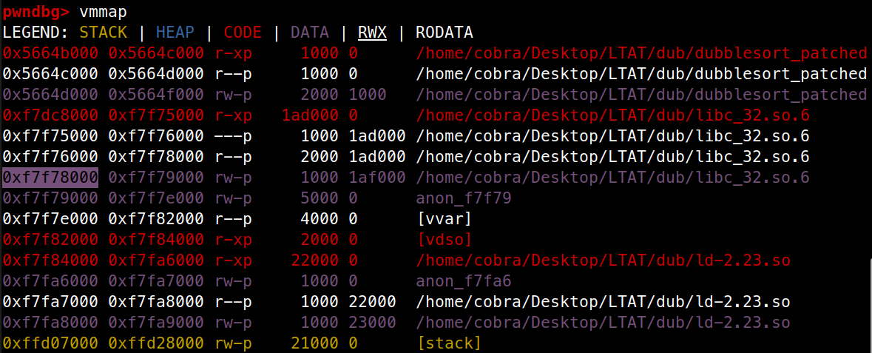

Ta có thể dùng vị trí này để leak libc, vì nó nằm ở vị trí name+28, ta chỉ cần nhập 28 kí tự A và tiến hành leak, printf sẽ tự động giúp chúng ta in cho đến khi gặp kí tự NULL.

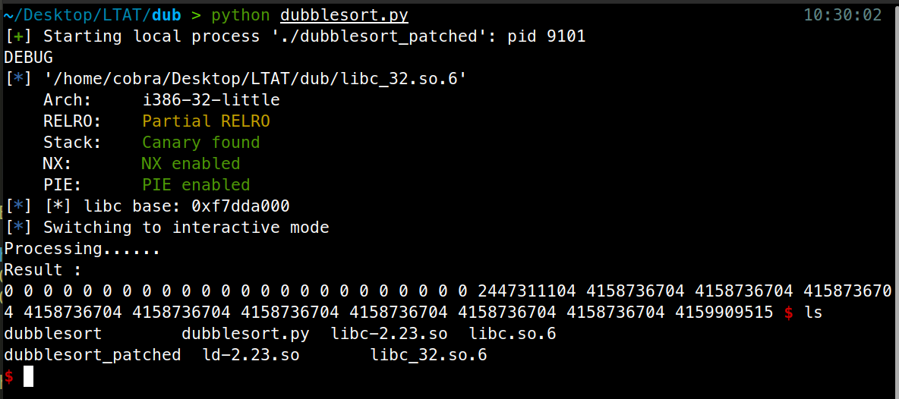Thử với offset 28, ta đã có thể chạy thành công ở local.

Tuy nhiên có một vấn đề khi lên server thật, đó là vị trí để leak không còn ở offset 28 nữa, mình cũng không rõ vì sao có sự khác nhau này, có lẽ nó phụ thuộc vào môi trường chạy. Sau khi exploit mình không chạy thành công với offset 28, mình đã kẹt khá lâu trước khi quyết định bruteforce (thử từ offset 0->40) và mình đã thành công ở offset 24, có lẽ tác giả cũng có ý đồ bắt phải bruteforce khi để một mảng có độ dài không quá lớn.

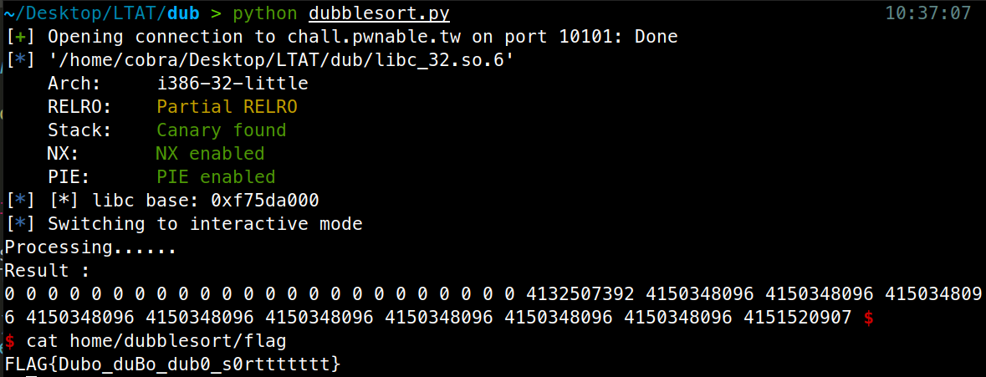Payload lúc này sẽ là: 24 số 0, dấu ‘+’, 9 số địa chỉ system, 2 số địa chỉ /bin/sh

Code: dubblesort.py

Flag: FLAG{Dubo_duBo_dub0_s0rttttttt}

8. Silver Bullet: nc chall.pwnable.tw 10103

Phân tích file và cơ chế bảo vệ

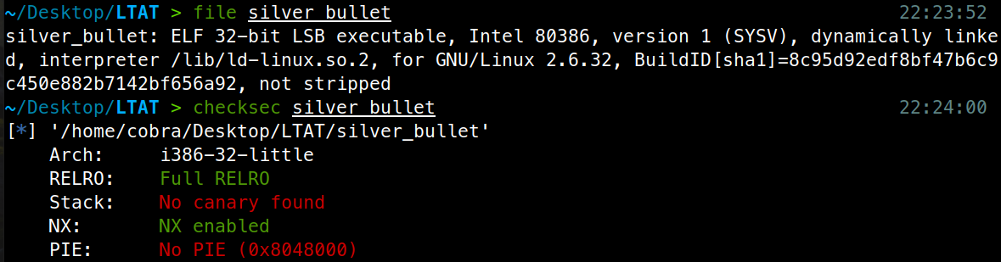

32 bit, liên kết động, FULL_RELRO, NX enable, No canary, NO PIE

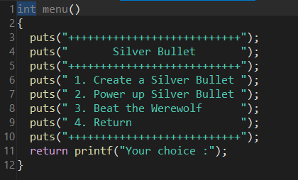Phân tích chương trình

Chương trình tạo một vòng while vô tận với 4 chức năng chính.

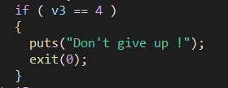Trong đó tính năng thứ 4 khá vô dụng

Create_bullet

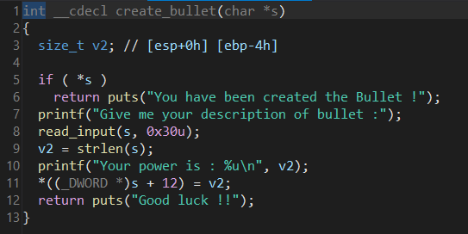Hàm create_bullet tạo ra một struct bullet với cấu trúc bao gồm 0x30 byte đầu dùng để lưu description của bullet, sau đó là một số int chứa sức mạnh của viên đạn bằng với chính độ dài của chuỗi description ta nhập vào.

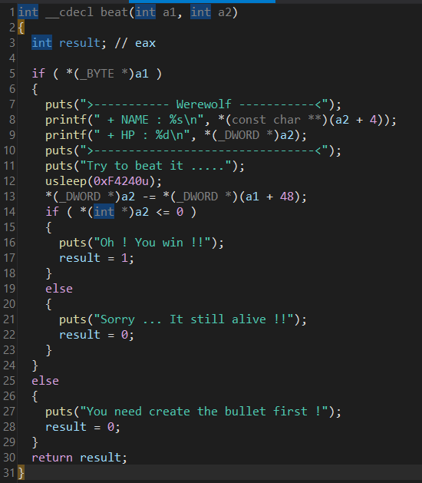Hàm beat

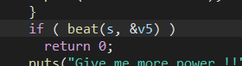Hàm beat truyền vào 2 tham số a1 là struct bullet của ta và a2 là chỉ số của werewolf. Sau đó lấy giá trị sức mạnh của a2 trừ cho giá trị sức mạnh của a1, nếu a2 âm, hàm return 1 còn lại return 0. Điều duy nhất chúng ta cần ở hàm này là khi trả về 1, chương trình sẽ return.

V5 là cấu trúc của werewolf được tạo từ đầu chương trình.

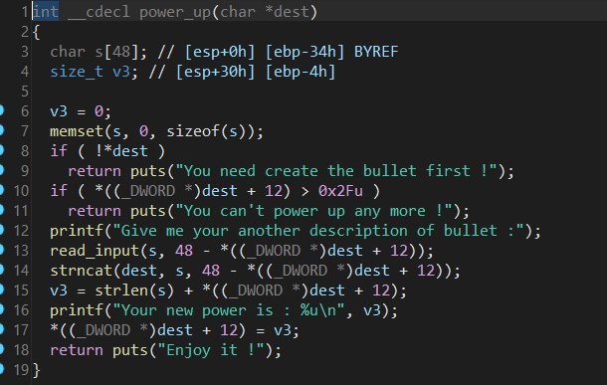Cuối cùng là tới hàm powerup chứa bug 😊

Hàm này hoạt động bằng cách đầu tiên so sánh giá trị sức mạnh của có > 0x2f hay không. Sau đó cho phép chúng ta powerup sức mạnh của viên đạn. Sức mạnh của viên đạn ban đầu được định nghĩa bằng độ dài của chuỗi, và hàm power_up cho phép ta nối chuỗi mới nhập vào chuỗi decriptions cũ. Vị trí nối chuỗi và độ dài tối đa của chuỗi bằng 48 – độ dài chuỗi trước đó.

Ban đầu nhìn qua thì không hề có một lỗi gì, vì chúng ta chỉ ghi tối đa được 48 kí tự, tuy nhiên nếu các bạn biết được thì hàm strncat sau khi nối chuỗi xong sẽ tự động thêm NULL byte vào sau cùng nếu nó nối đủ số kí tự, vì thế ta sẽ có 1 null byte overflow, và chính byte 0 này đè lên vị trí của chỉ số sức mạnh phía sau hàm.

Từ đó ta sẽ đưa chỉ số sức mạnh về 0 và sau khi kết thúc hàm chỉ số sức mạnh được cập nhật bằng strlen(s) + *(dest+12). Vậy nếu như ban đầu ta tạo một chuỗi có độ dài 0x2f, và sau đó power_up với độ dài 1, lúc này hàm strncat sẽ đè lên vị trí *(dest+12) về 0, sau đó hàm sẽ cập nhật lại *(dest+12) = 0 + strlen(s) = 1, và nếu ta gọi lại hàm power_up lần nữa, lúc này vì chỉ số sức mạng bằng 1, nhưng mảng của ta có 0x31, vì thế hàm strncat sẽ gây cho ta lỗi buffer overflow.

Kiểm tra các cơ chế bảo vệ không có canary và PIE, quá tuyệt vời, như vậy ta có thể tấn công ret2system theo cách cổ điển. Lần đầu overflow, ta sẽ gọi hàm puts để leak một giá trị trên bảng GOT và tính toán libc base, sau đó return về hàm main, lợi dụng lỗ hổng một lần nữa để gọi system(“/bin/sh”) với libc base leak được.

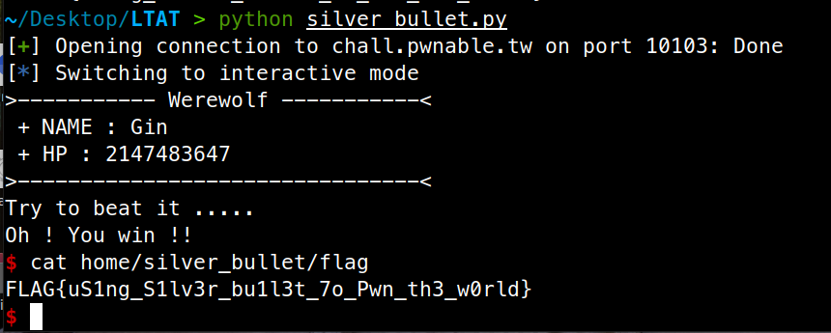À còn một vấn đề nữa là để return ta cần chiến thắng được con wereworf. Trong lúc overflow, ta chỉ cần đè lên giá trị sức mạnh bằng một chỉ số lớn hơn 0x7fffffff là thành công.

Code: silver_bullet.py

Flag: FLAG{uS1ng_S1lv3r_bu1l3t_7o_Pwn_th3_w0rld}